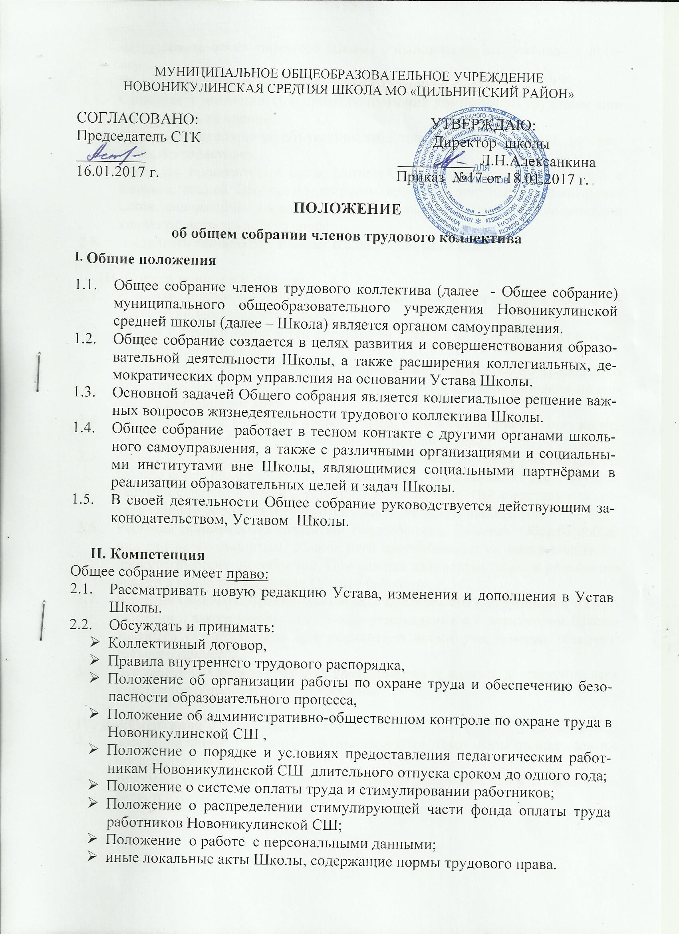

МУНИЦИПАЛЬНОЕ ОБЩЕОБРАЗОВАТЕЛЬНОЕ УЧРЕЖДЕНИЕ
НОВОНИКУЛИНСКАЯ СРЕДНЯЯ ШКОЛА МО «ЦИЛЬНИНСКИЙ РАЙОН»

СОГЛАСОВАНО: УТВЕРЖДАЮ:
Председатель ПК Директор школы
_________ Г.А.Астафьева __________ Л.Н.Алексанкина 16.01.2017 г. Приказ №17 от 18.01.2017 г.
ПОЛОЖЕНИЕ
об общем собрании членов трудового коллектива
I. Общие положения
  - Общее собрание членов трудового коллектива (далее - Общее собрание) муниципального общеобразовательного учреждения Новоникулинской средней школы (далее – Школа) является органом самоуправления.
  - Общее собрание создается в целях развития и совершенствования образовательной деятельности Школы, а также расширения коллегиальных, демократических форм управления на основании Устава Школы.
  - Основной задачей Общего собрания является коллегиальное решение важных вопросов жизнедеятельности трудового коллектива Школы.
  - Общее собрание работает в тесном контакте с другими органами школьного самоуправления, а также с различными организациями и социальными институтами вне Школы, являющимися социальными партнёрами в реализации образовательных целей и задач Школы.
  - В своей деятельности Общее собрание руководствуется действующим законодательством, Уставом Школы.

II. Компетенция
Общее собрание имеет право:
  - Рассматривать новую редакцию Устава, изменения и дополнения в Устав Школы.
  - Обсуждать и принимать:
- Коллективный договор,
- Правила внутреннего трудового распорядка,
- Положение об организации работы по охране труда и обеспечению безопасности образовательного процесса,
- Положение об административно-общественном контроле по охране труда в Новоникулинской СШ ,
- Положение о порядке и условиях предоставления педагогическим работникам Новоникулинской СШ длительного отпуска сроком до одного года;
- Положение о системе оплаты труда и стимулировании работников;
- Положение о распределении стимулирующей части фонда оплаты труда работников Новоникулинской СШ;
- Положение о работе с персональными данными;
- иные локальные акты Школы, содержащие нормы трудового права.
  - Заслушивать отчёт директора Школы о выполнении Коллективного договора.
  - Выдвигать коллективные требования работников Школы.
  - Определять численность и сроки полномочий комиссии по трудовым спорам, избрать её членов.
  - Принимать решения об объявлении забастовки и выборах органа, возглавляющего забастовку.
  - Избирать полномочных представителей для проведения консультаций с администрацией Школы по вопросам принятия локальных нормативных актов, содержащих нормы трудового права, и для участия в разрешении коллективного трудового спора.
  - Выдвигать кандидатов в Совет Школы один раз в год.

III. Состав и порядок работы
  - В состав Общего собрания входят все сотрудники, для которых Школа является основным местом работы.
  - Общее собрание собирается директором Школы не реже двух раз в течение учебного года.
  - Внеочередной созыв Общего собрания может произойти по требованию директора Школы или по заявлению 1/3 членов Общего собрания поданному в письменном виде.
  - Общее собрание считается правомочным, если на нем присутствует не менее двух третей списочного состава работников Школы.
  - Общее собрание ведет председатель, избираемый из числа участников. На Общем собрании избирается также секретарь, который ведет всю документацию и сдает ее в архив в установленном порядке. Председатель и секретарь Общего собрания избираются сроком на один учебный год.
  - Решения принимаются открытым голосованием. Решение Общего собрания считается принятым, если за него проголосовало не менее половины, присутствующих на собрании. При равном количестве голосов решающим является голос председателя Общего собрании.
  - Решения Общего собрания, принятые в пределах его полномочий и в соответствии с законодательством, после утверждения его директором Школы являются обязательными для исполнения всеми участниками образовательного процесса.
  - Все решения Общего собрания своевременно доводятся до сведения всех участников образовательного процесса.

IV. Документация и отчётность
  - Заседания Общего собрания протоколируются. Протоколы подписываются председателем и секретарем.
  - Документация Общего собрания постоянно хранится в делах Школы и передается по акту.

